**国道丹阿公路同江松花江公路大桥及引道工程项目**

**环境影响评价公众参与说明**

**黑龙江省公路建设中心**

**二O二五年五月**

目 录

1概述 1

2首次环境影响评价信息公开情况 3

2.1公开内容及日期 3

2.2公开方式 4

2.3公众意见情况 4

3征求意见稿公示情况 6

3.1公示内容及时限 6

3.2公示方式 6

3.3查阅情况 12

3.4公众提出意见情况 13

4其他公众参与情况 14

5公众意见处理情况 15

6报批前公开情况 16

6.1公开内容及日期 16

6.2公开方式 16

7存档备查情况 18

8诚信承诺 19

9附件 20

# 1概述

国道丹阿公路黑龙江省境内段沿中俄边境走行，连接了黑龙江省16个边境县市，总里程约2600公里。国道丹阿公路在同江与绥滨之间中断，同江与松花江西岸地区间的交通往来需向南绕行，经建三江农场和富锦市，通过省道小佳河至亮子河公路富绥松花江公路大桥过江，到达绥滨县城行程约109公里。为提高国道丹阿公路的服务水平和通行能力，带动区域经济发展，亟需打通该区域松花江两岸间国道丹阿公路“断头路”，突破松花江的天然限制，建设国道丹阿公路同江松花江公路大桥及引道工程，项目建成后，同江市至绥滨县城里程将缩短为79km，可减少30公里的运输时间和燃油等运输成本。

国道丹阿公路已列入《黑龙江省“十四五”综合交通运输体系发展规划》、《黑龙江省“十四五”公路水路交通运输发展规划》、《国家公路网规划（2022年-2035年）》（发改基础〔2022〕1033号）。本项目为国道丹阿公路同江松花江公路大桥及引道工程，是国道丹阿公路连接同江、绥滨两结点的重要组成路段。

目前该项目已取得工程可行性研究报告的批复（黑发改交通〔2025〕203号），以及自然资源部关于本工程的建设用地预审意见。

为保障公众环境保护知情权、参与权、表达权和监督权，我单位已按照《环境影响评价公众参与办法》（生态环境部令第4号）要求，在国道丹阿公路同江松花江公路大桥及引道工程项目环境影响报告书编制阶段开展了公众参与工作。

2023年2月10日黑龙江农垦勘测设计研究院有限公司中标我单位国道丹阿公路同江松花江公路大桥及引道工程项目环境影响评价报告编制工作，之后我单位与其签订了技术服务合同。我单位于2023年2月24日在黑龙江省交通运输厅网站发布了《国道丹阿公路同江松花江公路大桥及引道工程项目环境影响评价第一次公示》；于2025年4月27日在黑龙江省交通运输厅网站发布了《国道丹阿公路同江松花江公路大桥及引道工程项目环境影响报告书征求意见稿公示》；于2025年4月29日在同江市农村公路养护中心和绥滨县交通运输局布告栏张贴了《国道丹阿公路同江松花江公路大桥及引道工程项目环境影响报告书征求意见稿公告》；于2025年4月29日、2025年4月30日在黑龙江日报上发布了《国道丹阿公路同江松花江公路大桥及引道工程项目环境影响报告书征求意见稿公示》。

# 2首次环境影响评价信息公开情况

## 2.1公开内容及日期

我单位于2023年2月24日进行了首次环境影响评价信息公示，按《环境影响评价公众参与办法》中第九条的规定内容进行了首次公示。首次环境影响评价信息公示内容如下：

一、建设项目名称及概要

项目名称：国道丹阿公路同江松花江公路大桥及引道工程项目

建设地点：佳木斯市同江市、鹤岗市绥滨县

建设规模：项目全长13.72km，二级公路，路基宽度12m，路面宽度10.5m，建设特大桥5868m/1座，中桥53m/1座，互通式立体交叉（部分建设、部分远期预留）1处，涵洞16道；平面交叉8处。

建设性质：新建

二、建设单位

建设单位：黑龙江省公路建设中心

联系人：关鹏

联系方式：15776942403

通讯地址：哈尔滨市南岗区中山路113号

邮政编码：150080

三、承担评价工作的环境影响评价机构

单位名称：黑龙江农垦勘测设计研究院有限公司

联系人：岳鹏

联系电话：15146606555

通讯地址：黑龙江省哈尔滨市赣水路270号

邮政编码：150000

email：nksjyzhb@163.com

四、公众意见表的网络链接

建设项目环境影响评价公众意见表见网络链接：(hmp:/wwmee.gov.cnkxgk2018kxxgkxxgk01201810120181024665329.hml)，公众需按照规定格式要求填写（注：公众在提交意见时，应当提供有效的联系方式，采用实名方式提交意见并提供常住地址）。

五、公众提交公众意见表的方式和途径

在环境影响报告书征求意见稿编制过程中，公众可以通过电话、电子邮件、信函等方式向建设单位提出与环境影响评价相关的意见。

## 2.2公开方式

我单位首次环境影响评价信息公开采用网络平台进行公示，2023年2月24日在黑龙江省交通运输厅网站发布了《国道丹阿公路同江松花江公路大桥及引道工程项目环境影响评价第一次公示》，符合《环境影响评价公众参与办法》中第九条的要求。公示截图见图2.2-1。

## 2.3公众意见情况

在首次环境影响评价信息公示期间，我单位未收到群众的来电来函。

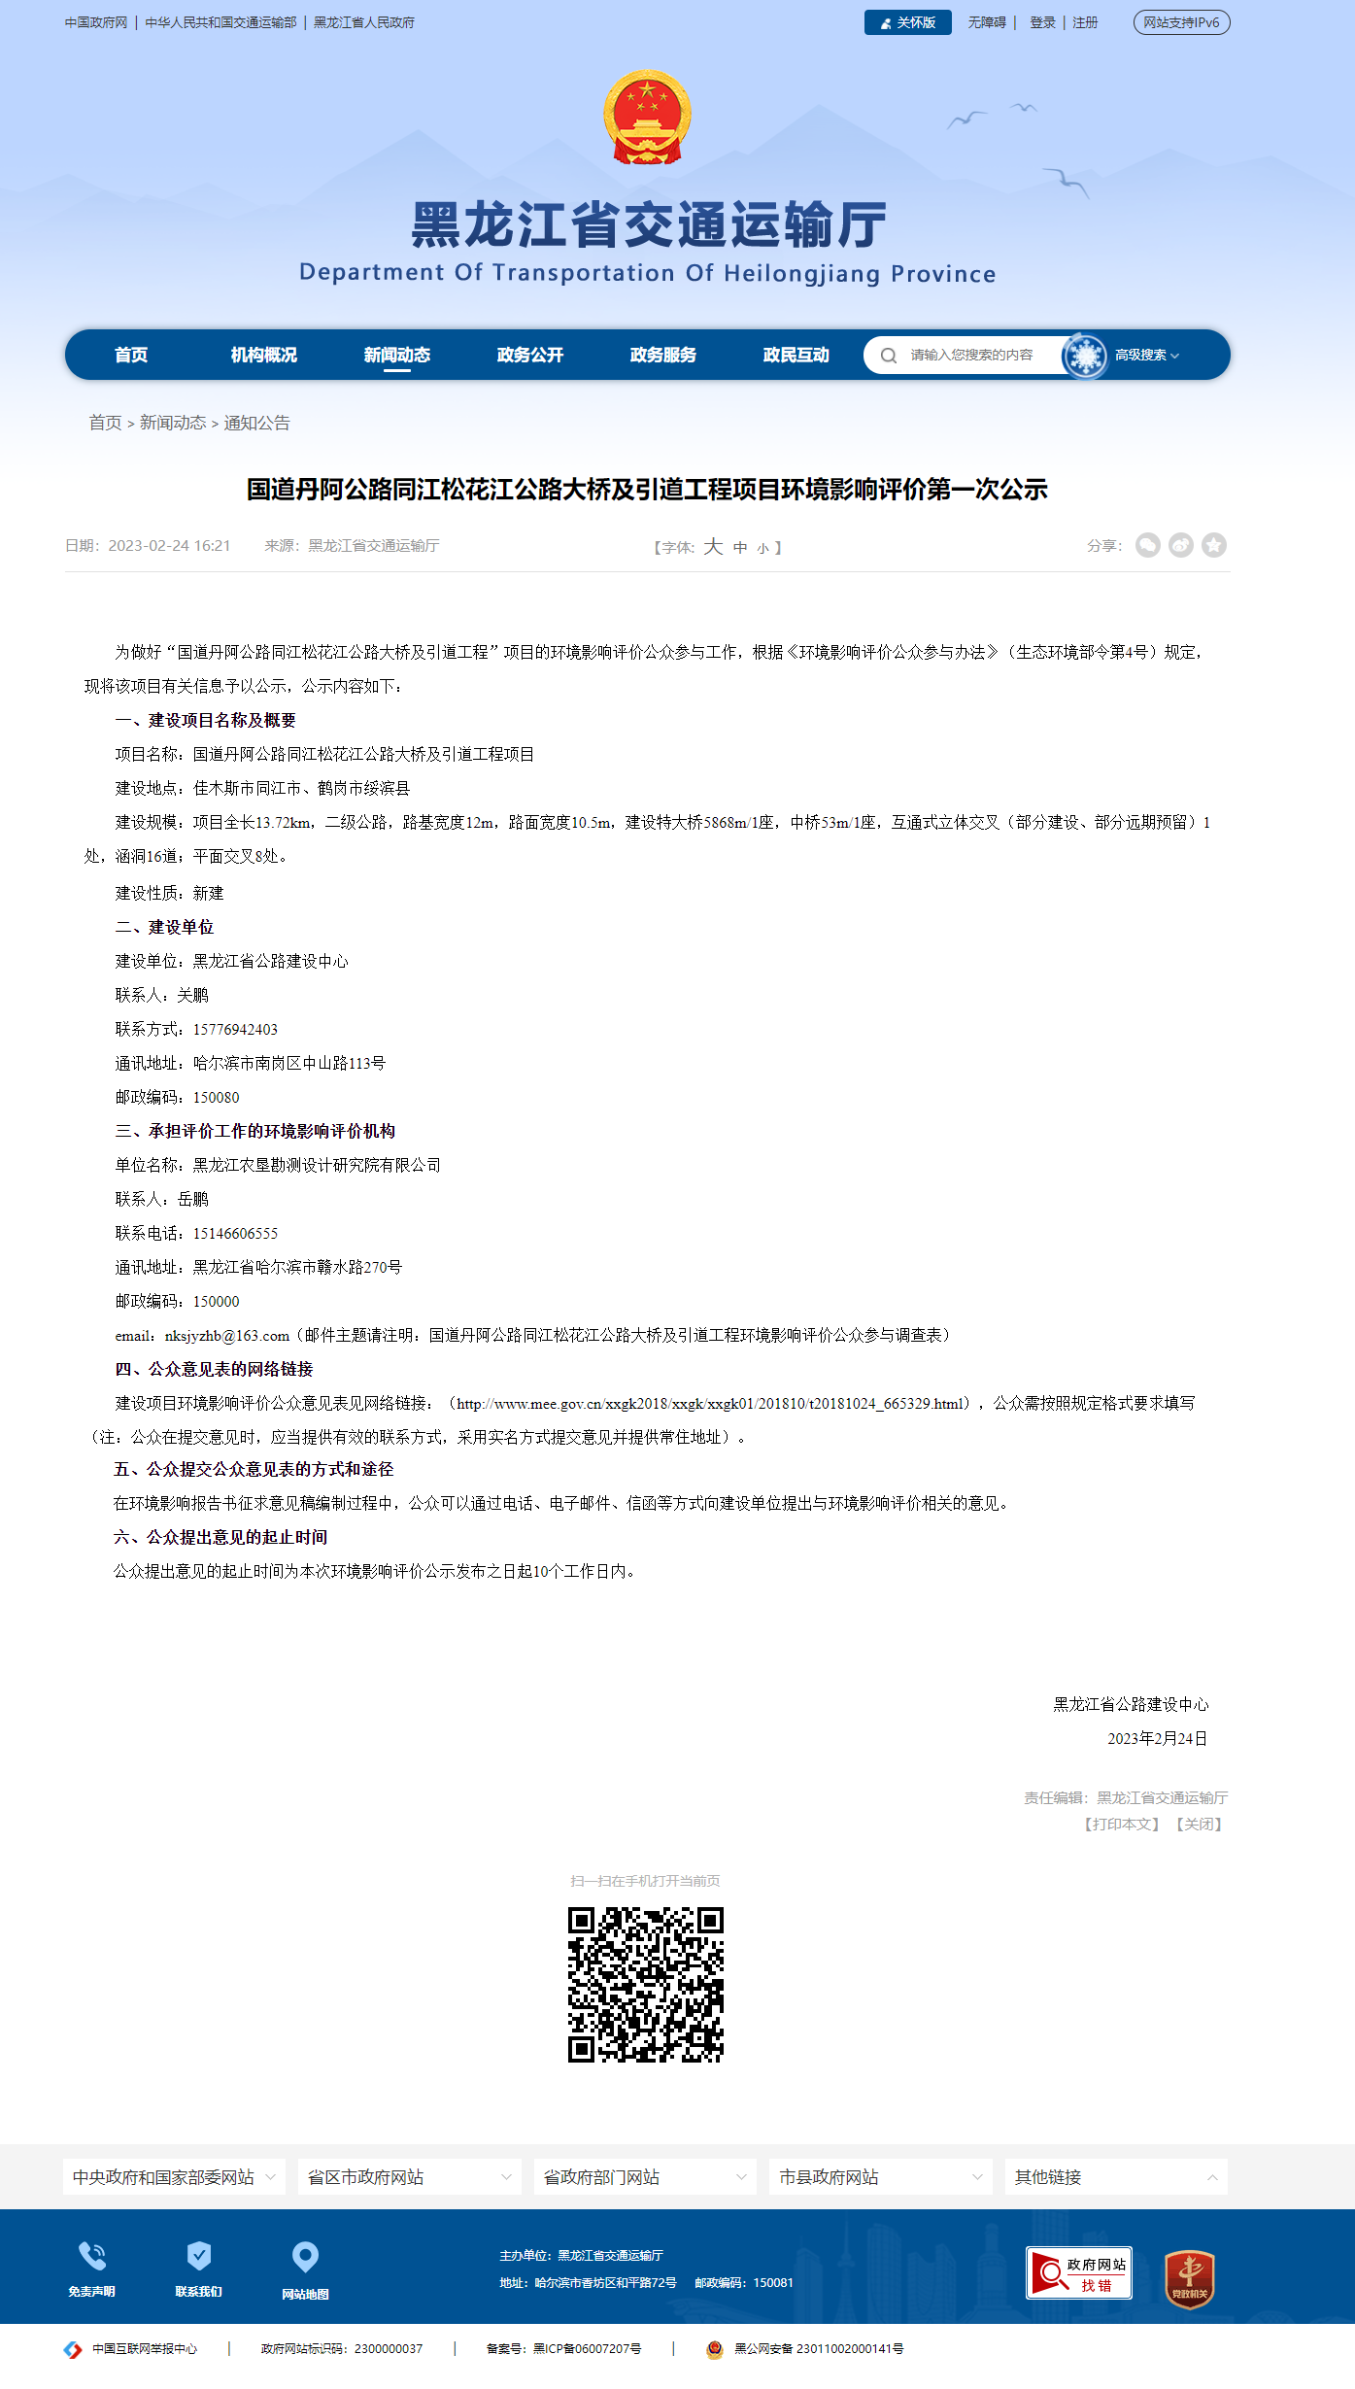

**图2.2-1 网络平台第一次公示截图**

# 3征求意见稿公示情况

## 3.1公示内容及时限

评价单位完成了《国道丹阿公路同江松花江公路大桥及引道工程项目环境影响报告书征求意见稿》后，我单位按照《环境影响评价公众参与办法》中第十条的规定内容于2025年4月27日进行了公示，并按照《环境影响评价公众参与办法》中第十一条的规定进行同步公开。并分别于2025年4月29日及4月30日在黑龙江日报进行了两次报纸公示。

主要公示内容如下：环境影响报告书征求意见稿全文的网络链接及查阅纸质报告书的方式和途径、公众意见表的网络链接、公众提出意见的方式和途径、公众提出意见的起止时间。

## 3.2公示方式

### 3.2.1网络

我单位于2025年4月27日黑龙江省交通运输厅网站发布了《国道丹阿公路同江松花江公路大桥及引道工程项目环境影响报告书征求意见稿》，[公示时间为10](http://www.hlbaoqing.gov.cn），公示时间共10)个工作日，符合《环境影响评价公众参与办法》中第十条、第十一条的要求。公示截图见图3.2-1。

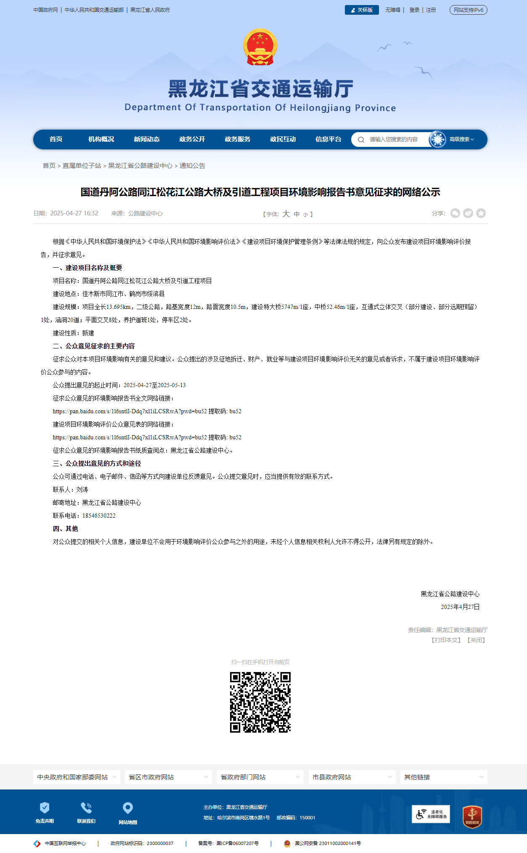

**图3.2-1 网络平台征求意见稿公示截图**

### 3.2.2报纸

我单位于2025年4月29日及4月30日在黑龙江日报上发布了《国道丹阿公路同江松花江公路大桥及引道工程项目环境影响报告书征求意见稿》，在征求意见稿公示期内公开信息2次，符合《环境影响评价公众参与办法》中第十条、第十一条的规定。两次报纸公示情况见图3.2-2及图3.2-3。

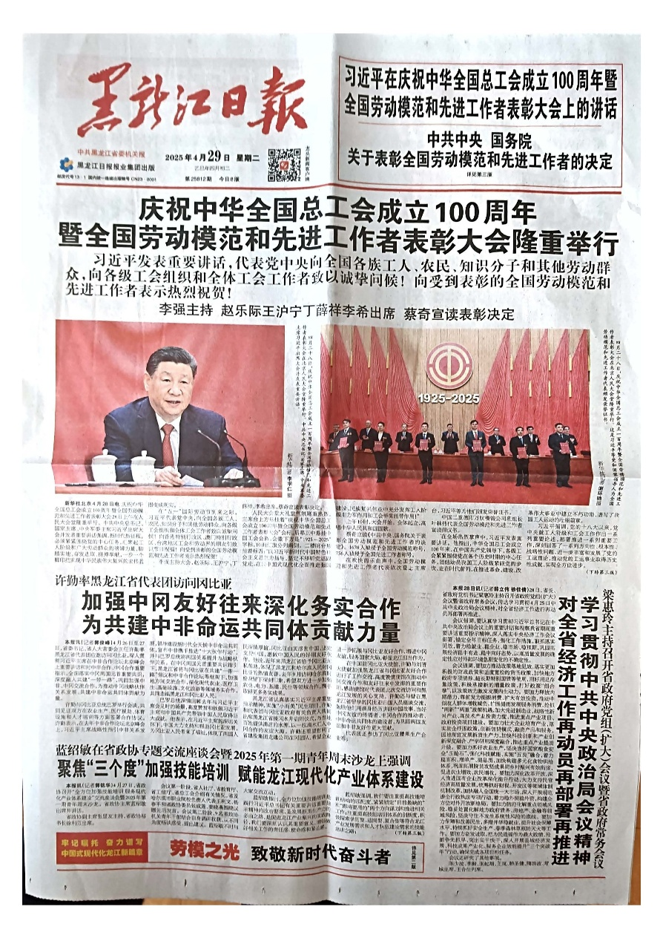

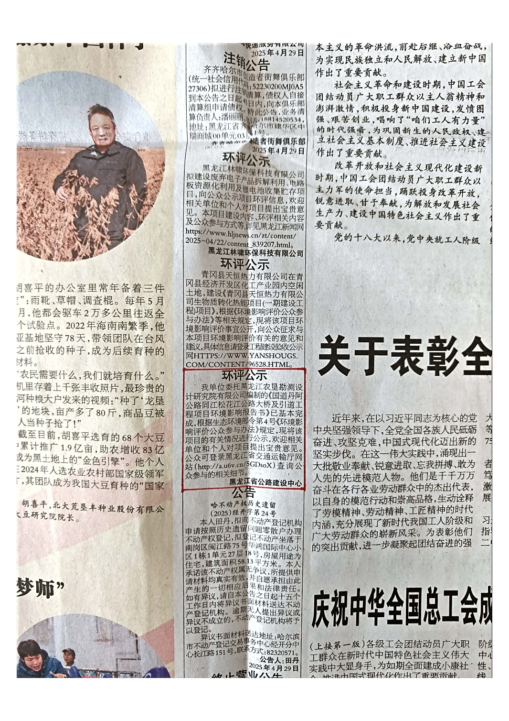

**图3.2-2 报纸第一次公示（报头及刊登版面）**

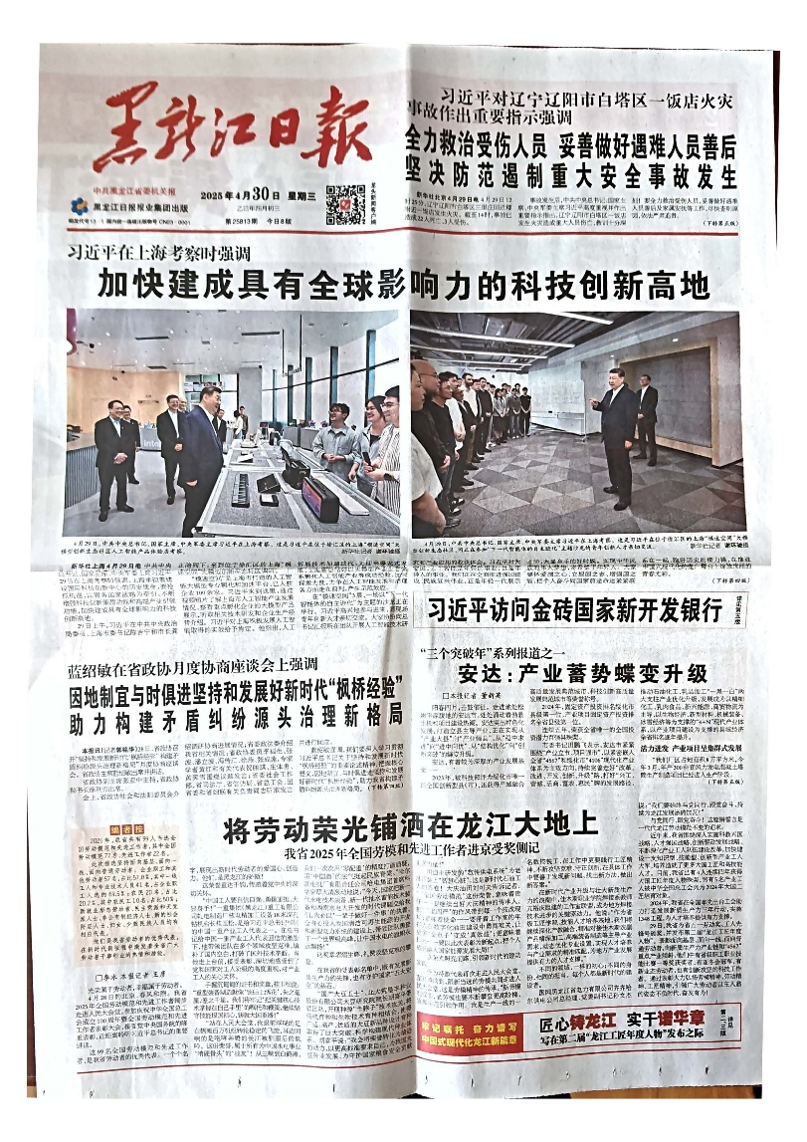

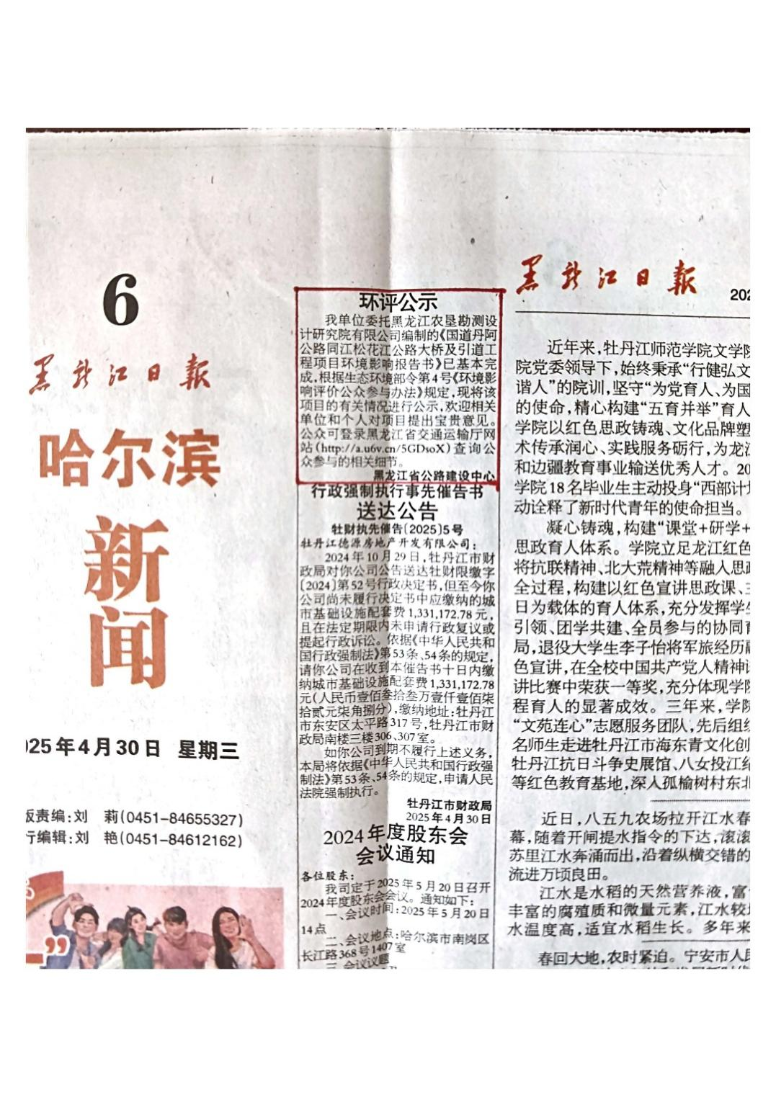

**图3.2-3 报纸第二次公示（报头及刊登版面）**

### 3.2.3张贴

我单位于2025年4月29日在同江市农村公路养护中心和绥滨县交通运输局布告栏张贴了《国道丹阿公路同江松花江公路大桥及引道工程项目环境影响报告书征求意见稿公示》，[公示时间为10](http://www.hlbaoqing.gov.cn），公示时间共10)个工作日，符合《环境影响评价公众参与办法》中第十条、第十一条的要求。公示截图见图3.2-3。

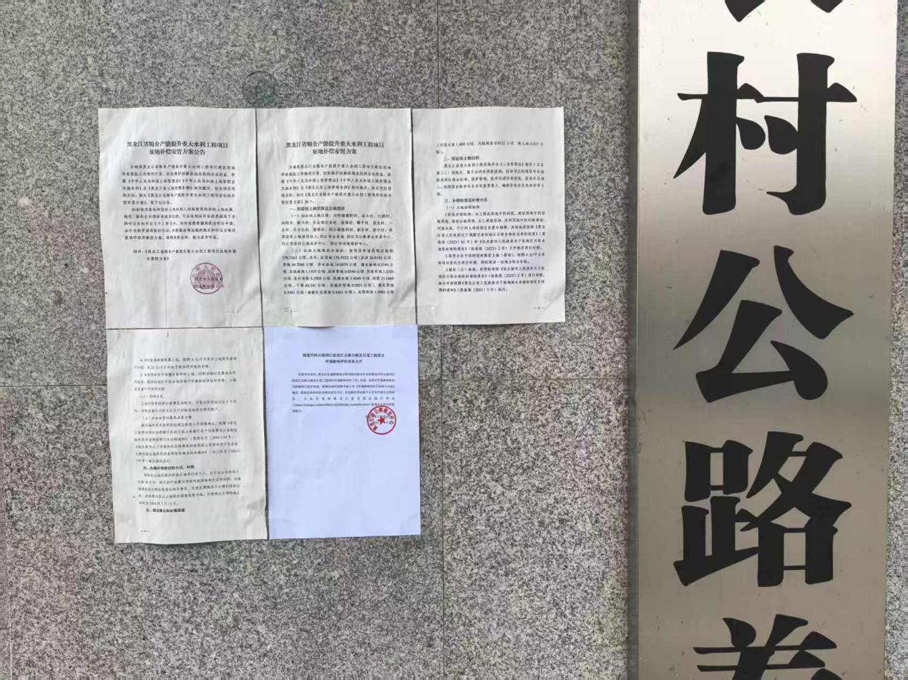

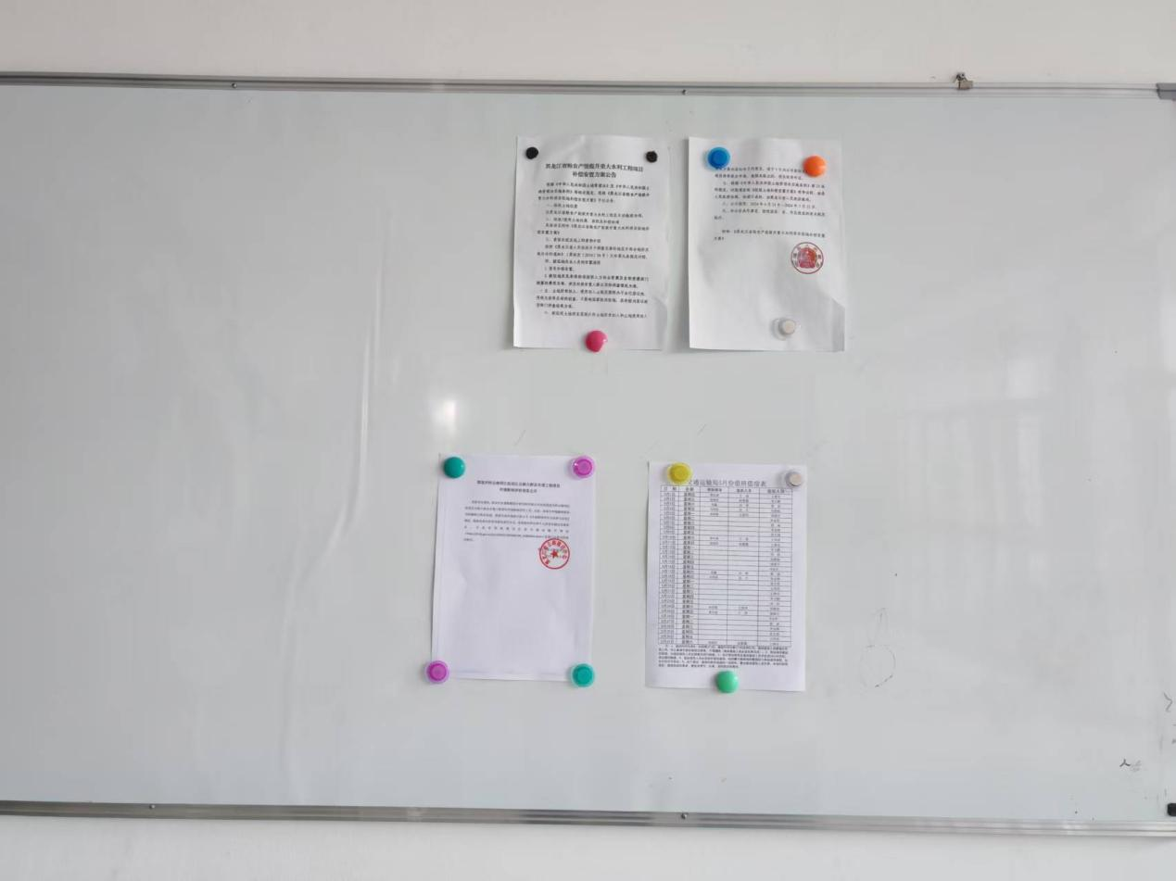

**图3.2-4 现场公示**

## 3.3查阅情况

公示期间未接到要求查询纸质报告书的公众电话。

## 3.4公众提出意见情况

在建设项目环境影响报告书征求意见稿公示期间，我单位未收到群众的来电来函。

# 4其他公众参与情况

我单位已按照《环境影响评价公众参与办法》要求进行了网络平台、报纸、现场张贴公示，未采用其他方式的公众参与信息公示。

# 5公众意见处理情况

我单位在首次环境影响评价信息及建设项目环境影响报告书征求意见稿公示期间，我单位未收到任何公众意见。

# 6报批前公开情况

## 6.1公开内容及日期

我单位在报送《国道丹阿公路同江松花江公路大桥及引道工程项目环境影响报告》之前，于2025年5月22日对《国道丹阿公路同江松花江公路大桥及引道工程项目环境影响报告》和《国道丹阿公路同江松花江公路大桥及引道工程项目环境影响评价公众参与说明》进行公示，符合《环境影响评价公众参与办法》中“第二十条 建设单位向生态环境主管部门报批环境影响报告书前，应当通过网络平台，公开拟报批的环境影响报告书全文和公众参与说明”的相关要求。

## 6.2公开方式

我单位于2025年5月22日在黑龙江省交通运输厅网站发布了《国道丹阿公路同江松花江公路大桥及引道工程项目环境影响报告书》全文及《国道丹阿公路同江松花江公路大桥及引道工程环境影响评价公众参与说明》，公示网络链接为：https://jt.hlj.gov.cn/jt/c105021/202505/c00_31843443.shtml，符合《环境影响评价公众参与办法》中第二十条的要求。公示截图见图6.2-1。

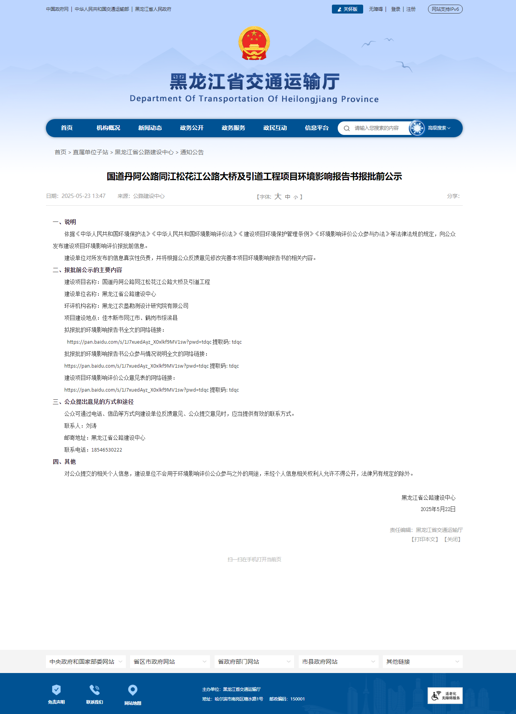

**图6.2-1 报批前公示**

# 7存档备查情况

国道丹阿公路同江松花江公路大桥及引道工程项目环境影响评价公众参与工作资料主要包括以下几项：

（1）国道丹阿公路同江松花江公路大桥及引道工程项目环评技术咨询合同

（2）《国道丹阿公路同江松花江公路大桥及引道工程项目环境影响评价第一次公示》

（3）《国道丹阿公路同江松花江公路大桥及引道工程项目环境影响报告书征求意见稿公示》

（4）国道丹阿公路同江松花江公路大桥及引道工程项目段影响评价公众参与诚信承诺函

# 8诚信承诺

我单位已按照《环境影响评价公众参与办法》要求，在国道丹阿公路同江松花江公路大桥及引道工程项目环境影响报告书编制阶段开展了公众参与工作，在环境影响报告书中充分采纳了公众提出的与环境影响相关的合理意见，对未采纳的意见按要求进行了说明，并按照要求编制了公众参与说明。

我单位承诺，本次提交的《国道丹阿公路同江松花江公路大桥及引道工程项目环境影响评价公众参与说明》内容客观、真实，未包含依法不得公开的国家秘密、商业秘密、个人隐私。如存在弄虚作假、隐瞒欺骗等情况及由此导致的一切后果由黑龙江省公路建设中心承担全部责任。

环境影响评价公众参与诚信承诺函见附件。

# 9附件

